Carlos Pano Hernández

Carlospano8@gmail.com

Descripción breve

En esta actividad se busca prácticas con una herramienta de apoyo para realizar una pre-auditoría del nivel de cumplimiento de gestión de la seguridad de una compañía.

gestión de laseguridad

Actividad 1: Realizando una pre-auditoria de SGSI



Contenido

1. Introducción 2

2. Estándares base 3

3. Descripción de la empresa 3

4. Descripción del proyecto 4

5. Categorización de activos 5

6. Análisis de controles 6

7. Análisis del SOA 7

8. Conclusiones 9

9. Bibliografía 9

10. Anexos 9

# Introducción

El equipo de *Azteca Sportswear SA de CV* es una tienda 100% digital encargada de la venta de camisetas, sudaderas y chamarras deportivas a través de su E-Commerce. En ella, los distintos proveedores pueden crear su cuenta, crear su tienda y vender sus productos a través de la página de *azteca-sportswear.com.* La tienda se lleva una pequeña comisión por venta para que el esquema sea atractivo para sus vendedores y los precios de los artículos no sea tan elevados para los clientes.

De igual manera, cada usuario podrá tener su cuenta, para futuras compras, así como su información estará encriptada en el sitio para que nadie haga mal uso de ella y de sus tarjetas bancarias.

A continuación, se presenta un sketch de la página principal:

Img. 1 - Wireframe azteca-sportswear.com

De la misma manera, presentamos un diagrama de clases que marca el back-end de nuestro sitio y su arquitectura:

Img. 2 – Diagrama de clases

# Estándares base

A continuación, se enlistan algunos atributos de la empresa para generar nuestros reportes:

* ***# de empleados:*** *300 personas.*
* Los empleados cuentan con equipo propio para la realización de sus actividades. La empresa provee del equipo.

# Descripción de la empresa

*Azteca Sportswear SA de CV* es una empresa de tamaño medio con 300 empleados a su servicio. Se dedican al comercio electrónico donde los vendedores pueden publicar sus productos de manera gratuito. Todos los productos tienen la misma exposición, por lo que la empresa cobra una comisión por venta.

Actualmente es uno de los E-commerce más famosos a nivel internacional, por lo que el flujo de visitas es alto.

Actualmente harán un cambio en su infraestructura, por lo que es necesario hacer una auditoría de seguridad para conocer las vulnerabilidades del sistema.

# Descripción del proyecto

Se comenzó con la creación de nuestro proyecto en Emarisma:

Creación de Proyecto

Dentro de este mismo, se agregaron los distintos activos con los que la empresa cuenta:

Lista de activos (6 items)

Siguiendo con el desarrollo del proyecto y una vez agregados todos los activos, se creó un subproyecto para trabajar con la Preauditoria:

Creación de proyecto

Y se continuó con el análisis del subproyecto anteriormente creado:

Fase de análisis

Una vez en esta fase del proyecto, se procedió con el análisis de los distintos sistemas.

# Categorización de activos

A continuación, se muestra una lista detallada de los activos de *Azteca Sportswear SA de CV:*

***Owner:*** *Azteca Sportswear SA de CV*

***Empleados:*** *300 personas*

|  |  |  |  |  |
| --- | --- | --- | --- | --- |
| ***Nombre*** | ***Type*** | ***Responsable*** | ***Cost*** | ***S. value*** |
| *Código Fuente* | *SW* | *Carlos Pano* | *$1,000,000.00 USD* | *Very high* |
| *Equipos de computo* | *HW* | *Employees* | *$390,000.00 USD* | *Medium* |
| *Monitores* | *HW* | *Employees* | *$150,000.00 USD* | *Medium* |
| *Renta de oficinas* | *L* | *Azteca Sportswear SA de CV* | *$10,000.00 USD* | *Very low* |
| *Información de usuarios - Clientes* | *D* | *Azteca Sportswear SA de CV* | *$0.10 USD* | *Very High* |
| *Información de usuarios - Vendors* | *D* | *Azteca Sportswear SA de CV* | *$0.10 USD* | *Very High* |
| *Información de usuarios – Admins/Employees* | *D* | *Azteca Sportswear SA de CV* | *$0.10 USD* | *Very High* |
| *300 employees* | *P* | *Azteca Sportswear SA de CV* | *$1,000,000.00 USD* | *Very High* |
| *Seguridad de Red - VPN Any Connect* | *COM* | *Azteca Sportswear SA de CV* | *$300,000.00 USD* | *Medium* |
| *Github Copilot* | *SW* | *Employees* | *$250,000.00 USD* | *Low* |
| *Adobe Creative Cloud* | *SW* | *Employees* | *$10,000.00 USD* | *Medium* |
| *Shipment cars* | *AUX* | *Employees* | *$1,000,000.00 USD* | *Medium* |
| *Agua, Internet, Luz, Gas para oficina* | *S* | *Azteca Sportswear SA de CV* | *$20,000.00 USD* | *Low* |
| *Servidores - Nube* | *L* | *Azteca Sportswear SA de CV* | *$800,000.00 USD* | *High* |
| *Prevención de desastres* | *Media* | *Azteca Sportswear SA de CV* | *$100,000.00 USD* | *Very High* |

Activos

# Análisis de controles

Visualización grupo de activos

Se completó el Checklist de nuestra agrupación:

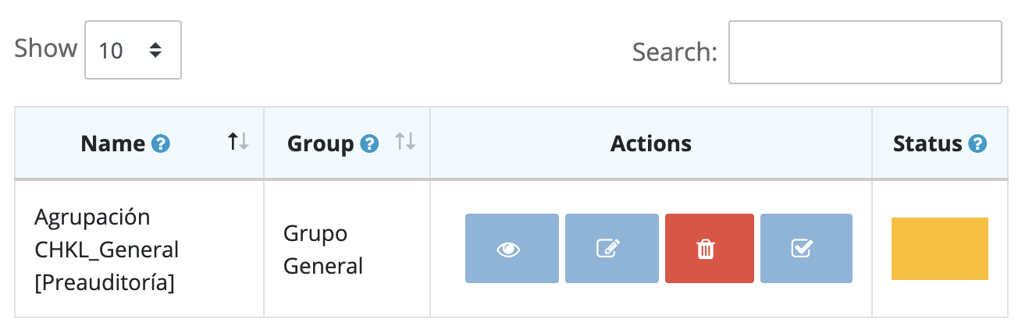

Y se completaron todas las preguntas del checklist:

Checklist completada

Checklist completada

Después de terminar la lista de preguntas de nuestro grupo de activos, este mismo se cerró para continuar con el análisis SOA.

# Análisis del SOA

Risk Analysis

Assets Risks

Threats Risks

# Conclusiones

La realización de este trabajo me ayudó a comprender la importancia de realizar preauditorias para la identificación de riesgos. El uso de esta herramienta fue nuevo para mí, por lo que disfruté de la exploración de esta nueva tecnología. Sin duda cumple con el propósito para la que fue diseñada.

Podemos decir que alcanzamos de manera exitosa los objetivos de esta práctica para el entendimiento de los factores que implican una auditoría de seguridad. Probablemente para futuras ocasiones se deben incluir las vulnerabilidades de Softwares Open Source ya que son ampliamente utilizados en diversas compañías.

# Bibliografía

* IEEE. (1998). IEEE 830-1998 - IEEE Recommended practice for software requirements specifications [Standard]. The Institute of Electrical and Electronics Engineers.https://standards.ieee.org/standard/830-1998.html
* Marisma | El mejor sistema de gestión de la seguridad. (s. f.-b). https://www.emarisma.com/

# Anexos

Agregando activos…

Single item

Como se puede observar, los valores se agregaron de manera manual en Emarisma. Se muestra a continuación lista completa:

Lista de activos (15 items)

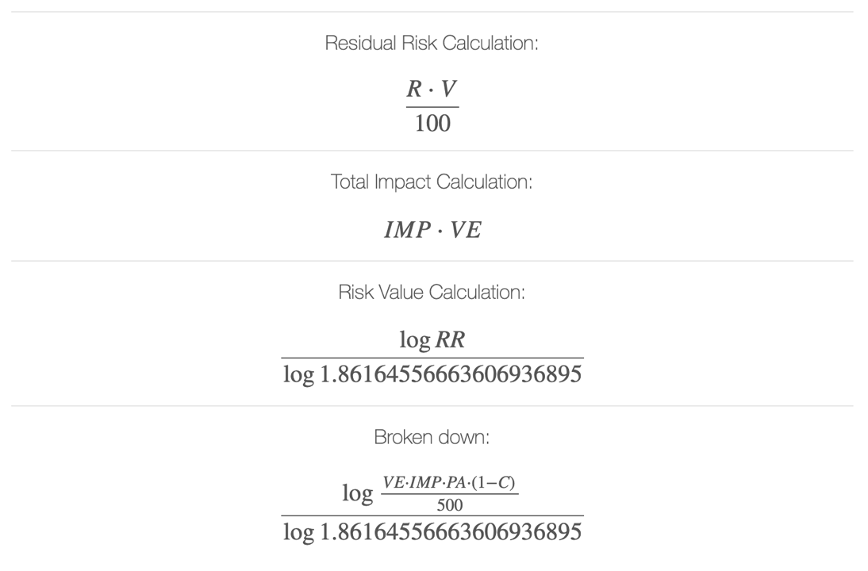

Breakformula